Задание на 15.05. 7 класс Информатика
Тема «Технические средства мультимедиа. Презентации»
Учебник читать п.26-27 страницы 153-157 «Компьютерные презентации».
В тетрадь переписать схему Рис.5.6 на странице 156

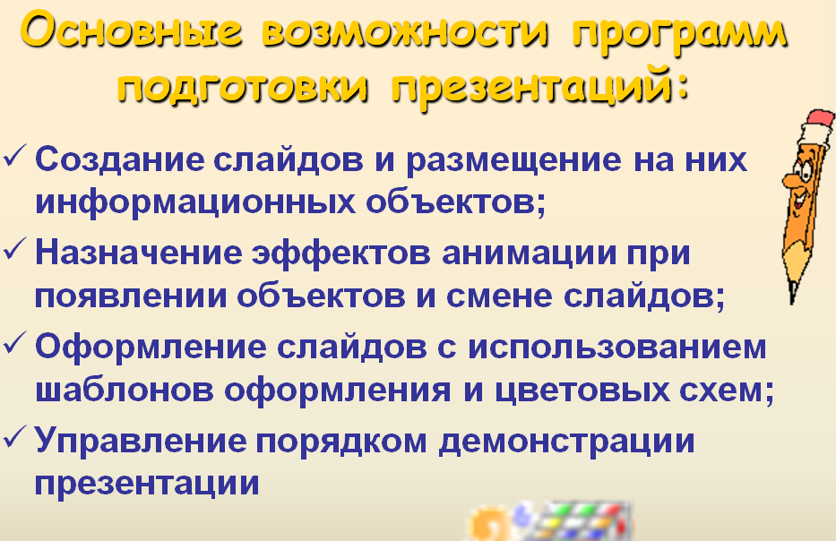
Если возможно запустить прилагаемую презентацию. Проработать слайды.

Домашнее задание. Читать п.27.
Ответить на вопрос 4 на странице 157

